Ссылка на гит проект: git@git.maxbet.asia:dvtmp/mobcas3_flash_cfg.git
Необходимо клонировать данный проект на локальную машину.

- Надо обновить данные проекта на локальной машине : git pull
- Необходимо запустить срипкт (add_domain.sh) с указанием домена: ./add_domain.sh example.com
- После запуска скрипта в файле config.yaml в конце появится новый customer, необходимо в url прописать ссылку на биллинг агента. 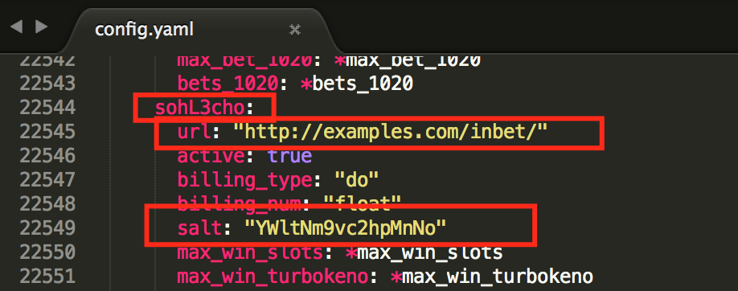
- В файле happ_customers.yaml появится данные нового кастомера, в том числе логин и пароль для входа в админку хаппа (http://admin-happ.inbet.cc) 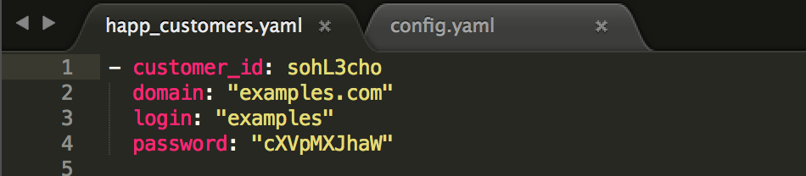
- Необходимо в файле happ_managers.yaml в ветке конкретного менеджера к которому относится данный агент – в графе customers прописать customer_id нового пользователя 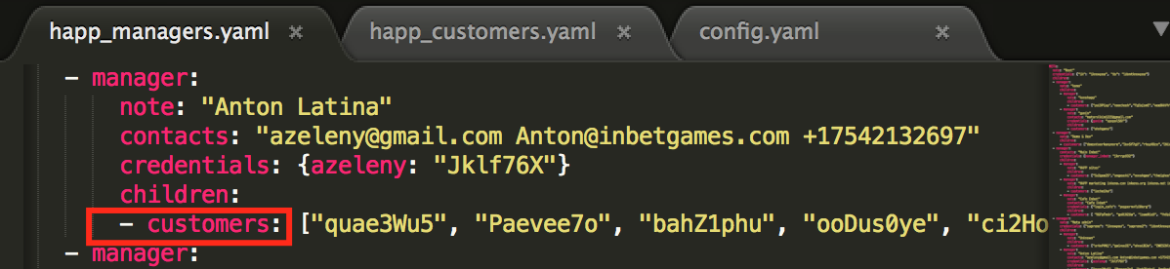
- Кастомер создан, теперь необходимо закинуть его на гит
- git add – A добавит изменения
- git commit –m “new customers” добавить комментарии
- git push залить на гит
- Сразу же в slack придет алерт с комитом – необходимо открыть и проверить, что ничего лишнего не удалил.
- Необходимо зайти на сервак mobcas и проверить, что сделанные изменения корректно применились, для этого необходимо:
- ssh support@riak2.betcloud.cc заходим в сервак
- cd /home/mobcas_flash/mobcas3_flash/log/ заходим в директорию с логами
- grep YAML supervisor.log узнаем последнее состояние конфига мобкаса, он обновляется раз в 5 минут, поэтому если видим это - 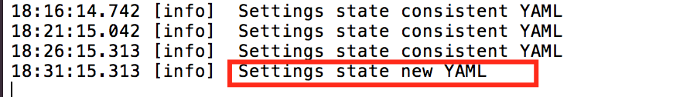 то все корректно, если видим ERROR!!!!!!!!!!!!!!!!!!!!!!!! и небольшой трейсбек, с указанием строки с ошибкой то необходимо в указанном файле устранить ошибку и по новой закинуть на гит

hhtps
Если у агента домен работает по протоколу https то необходимо в конфиг nginx сделать редирект, потому что mobcas только по http работает. Для этого необходимо:
- Необходимо в файле config.yaml для данного кастомера вместо ссылки на биллинг указать ссылку http://127.0.0.1:8644 где 8644 это порт, его можно указать рандомно, главное чтобы ранее для другого кастомера его не использовали и чтобы был из диапазона больше 8080. 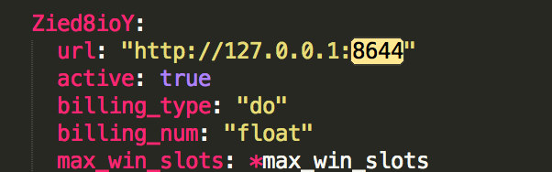
- ssh support@riak2.betcloud.cc заходим в сервак
- vim /etc/nginx/nginx.conf открываем конфиг nginx 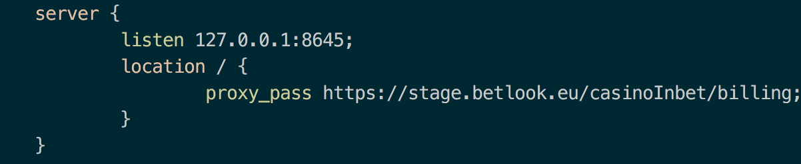
- Копируем и ставим данный кусок из соседнего аккаунта со следующими изменениями; указываем порт нашего агента (который мы прописали в config.yaml) и в proxy_pass прописываем линк к биллингу нашего агента 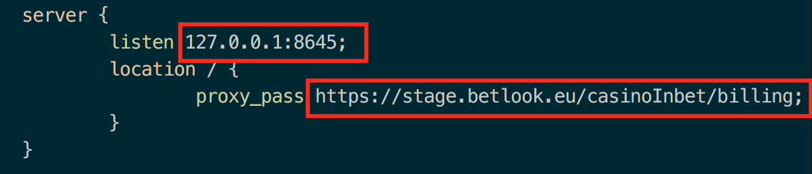
- Сохраняем сделанные изменения (Ecs и далее с клавы набираем :wq! )
- Проверяем что в конфиге nginx мы не сделали никаких синтактических ошибок
- nginx –t нужно выпонить команду и убедиться что ошибок нет 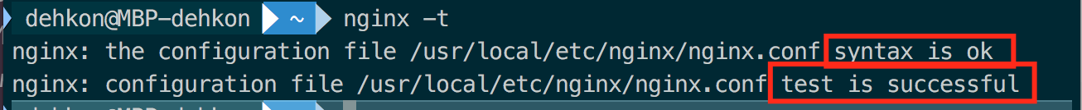
- nginx -s reload перезапустим конфигурационный файл
- закинем на гит сделанные изменения в файле config.yaml

